SRS — System Rejestru Wyjść Uczniów
Autorzy: Nikodem Waśniowski, Oskar Bojanowski
Wersja: 1.0
Typ dokumentu: Software Requirements Specification (SRS)
Zakres: MVP

1. Cel systemu
Celem systemu jest umożliwienie nauczycielowi szybkiego rejestrowania wyjść uczniów z sali podczas trwania lekcji, np. w celu skorzystania z toalety.
System ma zastąpić tradycyjne zapisywanie takich informacji na kartce lub w zeszycie.
Główne zadania systemu:
- rejestrowanie wyjścia ucznia,
- rejestrowanie powrotu ucznia,
- przechowywanie informacji o wyjściach,
- umożliwienie nauczycielowi sprawdzenia, kto aktualnie znajduje się poza salą.
- Wgląd go historii i pobranie raportu.

2. Zakres
W pierwszej wersji system powinien umożliwiać:
- Logowanie nauczyciela.
- Wybór klasy.
- Wyświetlenie listy uczniów.
- Wybranie ucznia.
- Zarejestrowanie jego wyjścia.
- Automatyczne zapisanie godziny wyjścia.
- Zarejestrowanie powrotu ucznia.
- Automatyczne zapisanie godziny powrotu.
- Wyświetlenie listy uczniów aktualnie przebywających poza salą.
- Przeglądanie historii wyjść.
- Pobranie raportu wyjść uczniów.

3. Użytkownicy systemu
Występują trzy podstawowe typy użytkowników.

Nauczyciel
Nauczyciel może:
- zalogować się do systemu,
- wybrać klasę z jaką aktualnie ma lekcje,
- zobaczyć listę uczniów,
- zarejestrować wyjście ucznia,
- zarejestrować powrót ucznia,
- Jeśli jest wychowawcą klasy, może zobaczyć historię wyjść czy pobrać raport.

Dyrektor
Administrator może:
- zalogować się do systemu
- oglądać dane – wyjścia uczniów
- pobrać raport wszystkich klas
- pobrać raport szczegółowy np. 1 osoby czy klasy
- edytować dane uczniów,
- dodawać konta nauczycieli,
- zarządzać klasami.

Pedagog może:

- zalogować się do systemu
- oglądać dane – wyjścia uczniów
- pobrać raport wszystkich klas
- pobrać raport szczegółowy np. 1 osoby czy klasy

4. Wymagania funkcjonalne

WF-01 — Logowanie
System musi umożliwiać nauczycielowi zalogowanie się przy użyciu loginu i hasła.
Dane wejściowe:
- login,
- hasło.

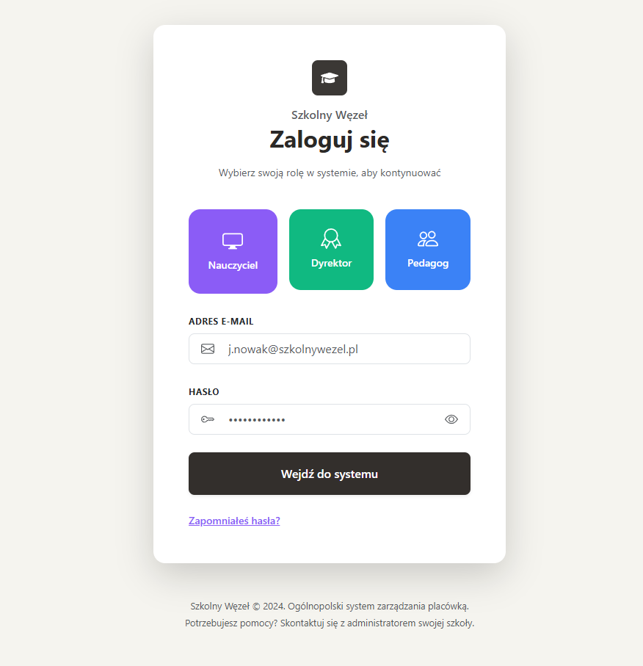
Rezultat:
Po poprawnym zalogowaniu nauczyciel zostaje przekierowany do panelu głównego.

WF-02 — Lista uczniów
System musi wyświetlać listę uczniów przypisanych do danej klasy.
Przykład:
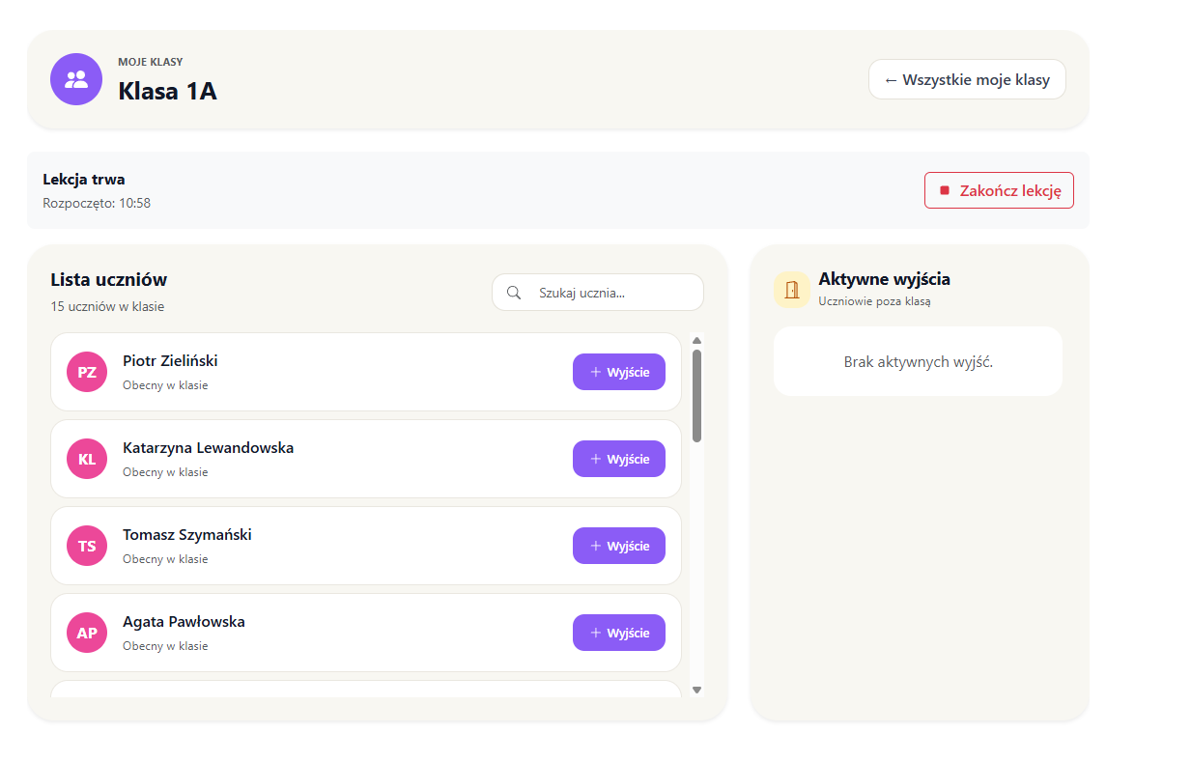

WF-03 — Rejestracja wyjścia
Nauczyciel może nacisnąć przycisk „Wyjście” przy wybranym uczniu.
System zapisuje:
- identyfikator ucznia,
- datę,
- godzinę wyjścia,
- rodzaj wyjścia,
Przykład:
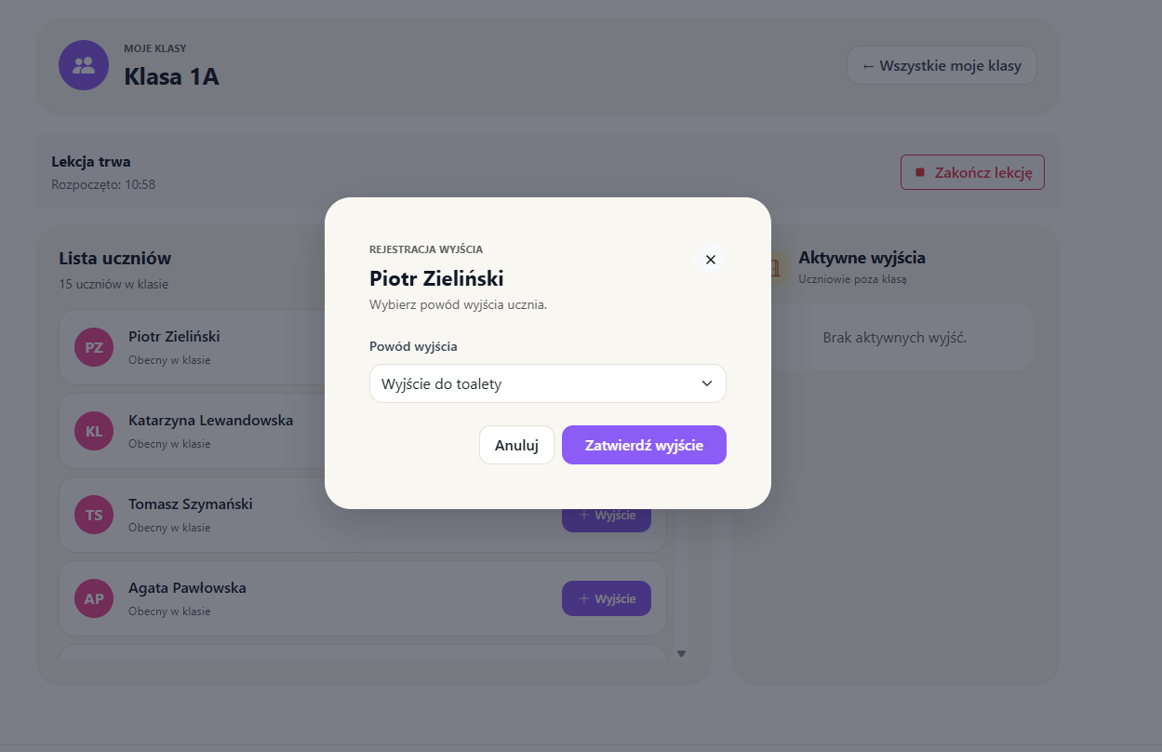

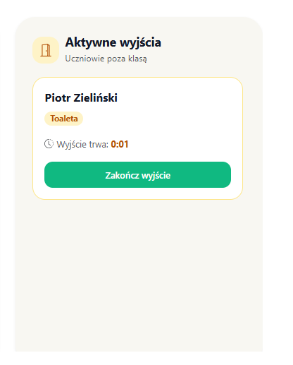

WF-04 — Rejestracja powrotu
Po powrocie ucznia nauczyciel wybiera opcję „Powrót”.
System zapisuje godzinę powrotu.

WF-05 — Aktualny status ucznia
System musi informować, czy uczeń znajduje się:
- w sali,
- poza salą.
Uczeń, który ma aktywne wyjście, powinien być oznaczony jako „Poza salą”.
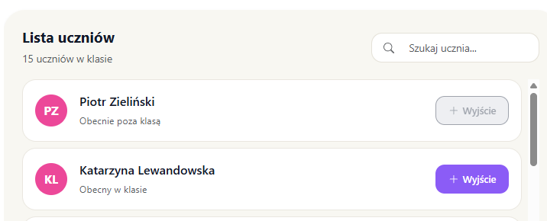

WF-06 — Historia wyjść

Nauczyciel może zobaczyć historię wyjść.
Przykład:
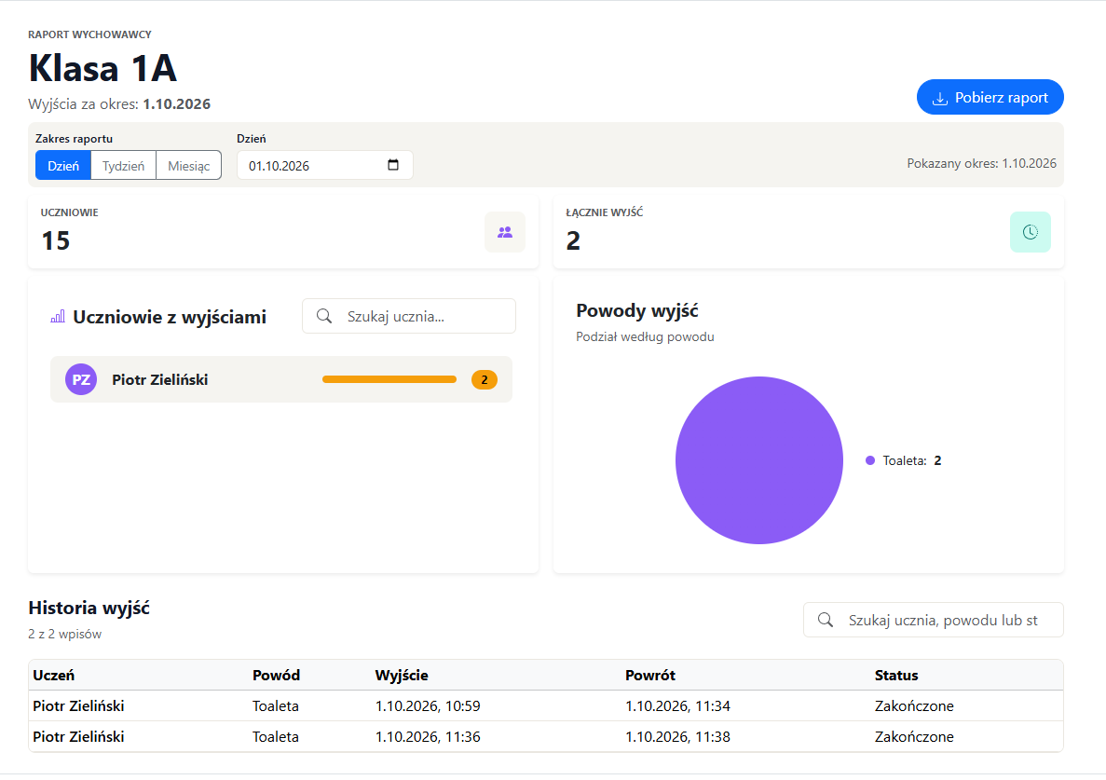

5. Wymagania niefunkcjonalne

WNF-01 — Wydajność
Rejestracja wyjścia lub powrotu powinna zostać wykonana w czasie nie dłuższym niż 2 sekundy przy normalnym obciążeniu systemu.

WNF-02 — Bezpieczeństwo
Hasła użytkowników nie mogą być przechowywane w bazie danych w postaci jawnego tekstu.

WNF-03 — Dostępność
System powinien być dostępny z poziomu popularnych przeglądarek internetowych.

WNF-04 — Prostota
Rejestracja wyjścia powinna wymagać od nauczyciela maksymalnie kilku kliknięć.

6. Przypadki użycia

UC-01 — Rejestracja wyjścia ucznia
Aktor: Nauczyciel
Warunek początkowy: Nauczyciel jest zalogowany.
Przebieg:

- Nauczyciel wybiera klasę.
- Nauczyciel rozpoczyna lekcję.
- Znajduje odpowiedniego ucznia.
- Kliknie przycisk „Wyjście”.
- Wybiera powód, np. „Toaleta”.
- System zapisuje godzinę wyjścia.
- Status ucznia zostaje zmieniony na „Poza salą”.
Rezultat: Wyjście ucznia zostaje zapisane w systemie.

7. Przypadek użycia — Powrót
UC-02 — Rejestracja powrotu ucznia
Aktor: Nauczyciel
Przebieg:
- Nauczyciel widzi ucznia oznaczonego jako „Poza salą”.
- Uczeń wraca do klasy.
- Nauczyciel klika „Powrót”.
- System zapisuje aktualną godzinę.
- Status ucznia zmienia się na „W sali”.

8. Model danych
Baza danych prezentująca się w następujący sposób:
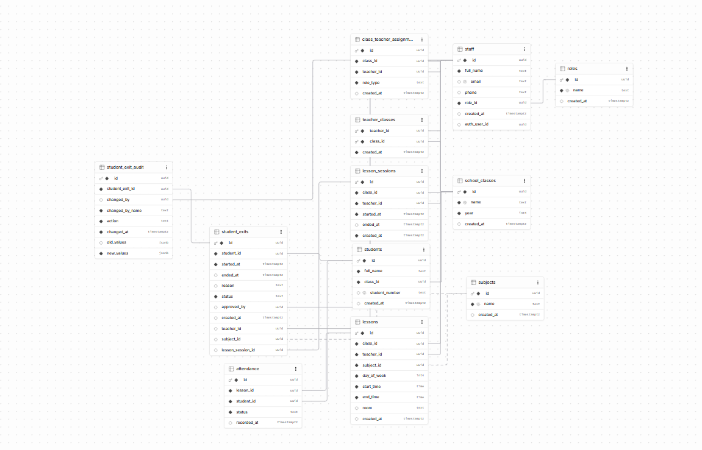

9. Interfejs użytkownika
Wybór klasy:
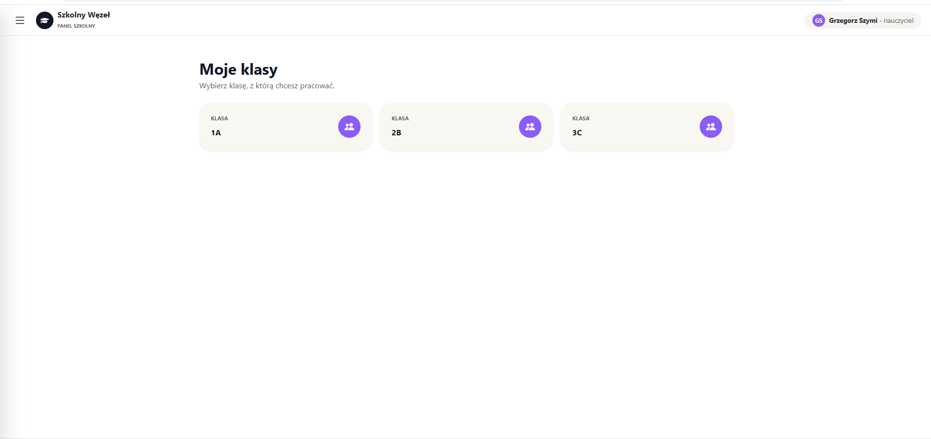
Rejestracja wyjścia i lista klasy:
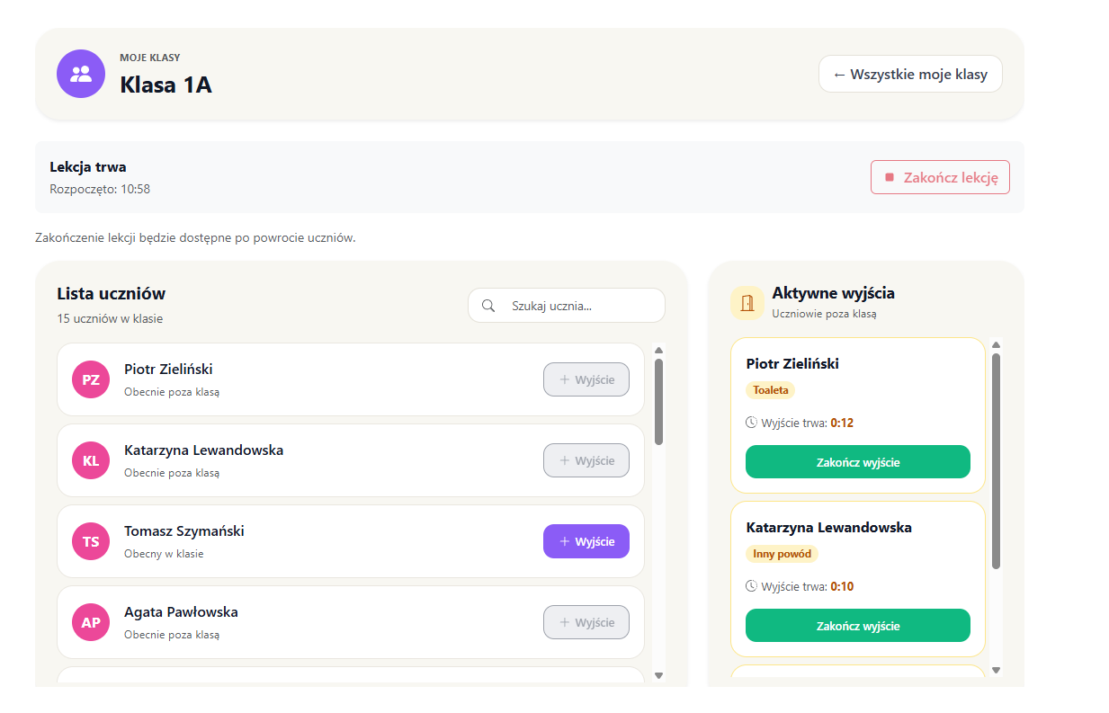

Historia wyjść:

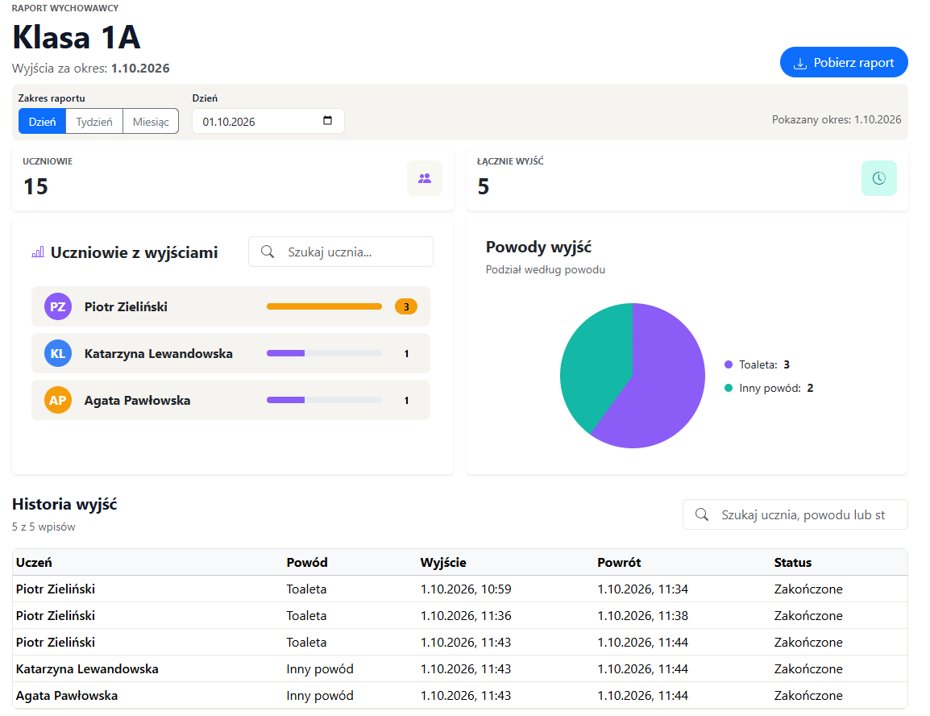

10. Reguły biznesowe
System powinien przestrzegać kilku podstawowych zasad:
- Jeden uczeń może mieć maksymalnie jedno aktywne wyjście.
- Nie można zarejestrować powrotu ucznia, który nie ma aktywnego wyjścia.
- Godzina wyjścia jest ustalana automatycznie przez system.
- Godzina powrotu jest ustalana automatycznie przez system.
- Wyjście bez powrotu pozostaje oznaczone jako aktywne.
- Tylko zalogowany nauczyciel może rejestrować wyjścia.
- Tylko wychowawca(jeżeli jest zalogowany jako nauczyciel) ma wgląd do historii.

11. Kryteria akceptacji
System można uznać za spełniający wymagania, jeżeli nauczyciel(wychowawca) może:
- zalogować się,
- wybrać klasę
- zobaczyć uczniów,
- wybrać ucznia,
- zarejestrować wyjście,
- zobaczyć godzinę wyjścia,
- zarejestrować powrót,
- zobaczyć godzinę powrotu,
- sprawdzić, kto aktualnie jest poza salą,
- wyświetlić historię wyjść.

Najprostszy przepływ całego systemu
Logowanie → Wybór klasy → Rejestracja wyjścia → Wgląd do historii wyjść → pobranie raportu.

